A: | ENDE GUARACACHI S.A. |  |  |  | FECHA: | 24-06-2022 |  |  | COT #: | COT06 / 2022
ATN: |  | CAMILO CERRUTO |  |  |  |  | DE: | ING. AMILCAR MARTINEZ |  |  | PAGINAS: | 1/4
CIUDAD / PAIS : |  |  |  | SANTA CRUZ / BOLIVIA |  |  | REF.: | ESTANTES MECANO EXTRAPESADO.
EMAIL: |  |  | ccerruto@egsa.com.bo

ENDE GUARACACHI S.A.
ITEM | CANT | UNI | CAT | MODELO | DESCRIPCION | UNIT BS | VALOR BS
1 | 126 | pzs | 080197 | BANDEJA-U | 1.5 mm. PLOMO 42 x 91 cm. ULTRAPESADO | 188,80 | 23788,80
2 | 56 | pzs | 080960 | PARANTE-E | 2 mm CINCADO 4 mts EXTRAPESADO | 164,60 | 9217,60
3 | 56 | pzs | 080244 | PATA-R | 1.5 mm./1 mm. CINCADO REGULABLE UNIVERSAL | 7,00 | 392,00
4 | 168 | pzs | 080266 | ESCUADRA-P | 1 mm. CINCADO 8 x 8 cm. UNIVERSAL | 2,00 | 336,00
5 | 1000 | pzs | 209807 | PERNO-EX | EXAGONAL 5/16" x 3/4" ROSCA ORDINARIA COMPLETA CINCADO | 0,70 | 700,00
6 | 1000 | pzs | 209976 | TUERCA-EX | EXAGONAL 5/16" ROSCA ORDINARIA CINCADO | 0,35 | 350,00
 |  |  |  |  |  | TOTAL = | 34784,40
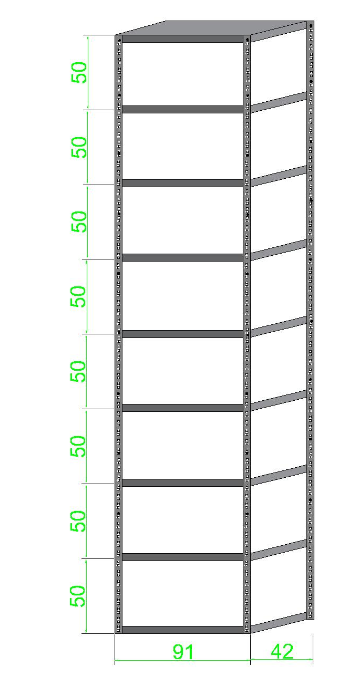

DESCRIPCION DE LOS COMPONENTES DEL ESTANTE

- PARANTES:

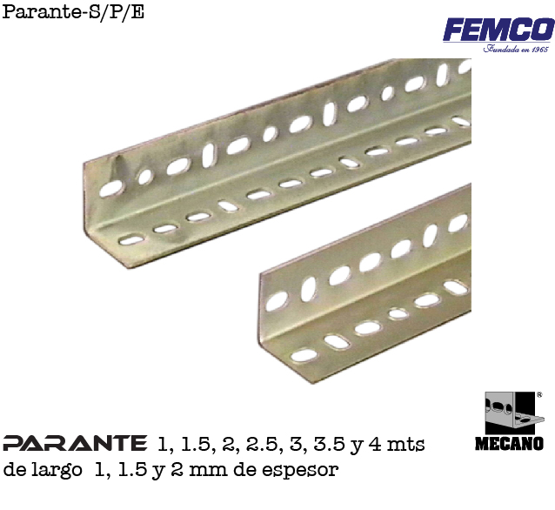
MEDIDAS: ANGULAR DE 1 ½”x1 ½” ESPESOR 2 mm, DE 2 mts DE LARGO (ALTO).
PERFORACIONES DEFINIDAS PARA PERNO DE 5/16”.
ACABADO CINCADO ELECTROLITICO.

- BANDEJAS:
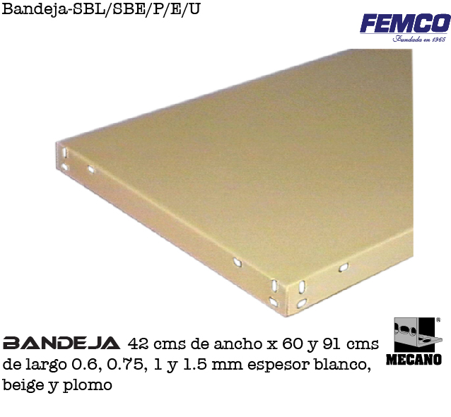
MEDIDA: BANDEJA EXTRAPESADO DE 42x91 cm, DE ESPESOR 1.5 mm O ESPESOR 1 mm, ACABADO EN PINTURA ELECTROSTATICA EN POLVO COLOR PLOMO.
BANDEJA CON DOBLE DOBLEZ EN LOS BORDES QUE PERMITE SOPORTAR CARGAS DE 120 Kg Y 150 Kg. POR NIVEL, PESO DISTRIBUIDO UNIFORMEMENTE.
ALTURA DE LA BANDEJA DE 4 cm.

- PATAS DE APOYO:

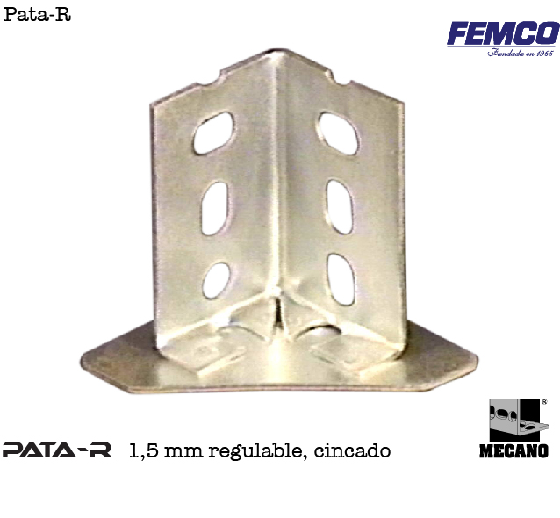
FABRICADO DE ANGULAR 1 ½”x1 ½” DE ESPESOR 1.5 mm.
SISTEMA DE FIJACION AL PARANTE MEDIANTE PERNO DE 5/16”x3/4”
PIEZA CINCADO.

- ESCUADRAS:
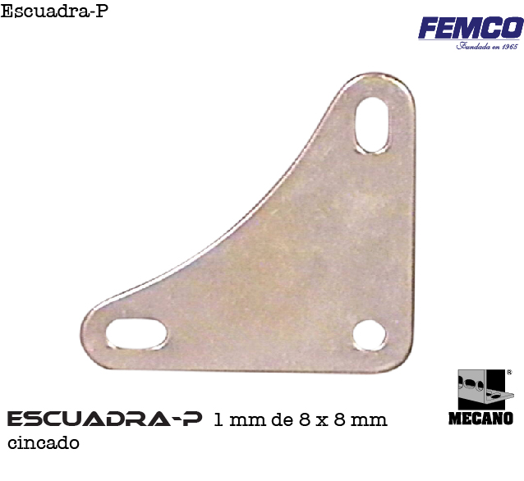
FABRICADO DE PLANCHA DE 1.00 mm
CON PERFORACIONES PARA SER FIJADO A LOS PARANTES Y BANDEJAS.
8 UNIDADES POR ESTANTE.
PIEZA CINCADO.

- PERNOS Y TUERCAS:
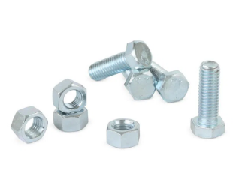
TODO EL ARMADO DEL ESTANTE SE LO REALIZA MEDIATE PERNO-TUERCA.
CINCADOS ELECTROLITICAMENTE.
PERNO DE MEDIDA 5/16”x3/4”
TUERCA PARA 5/16”
NO SE HACE USO DE VOLANDAS.

CONDICIONES GENERALES DE VENTA:

- PRECIOS: EN BOLIVIANOS, INCLUYEN TODOS LOS IMPUESTOS DE LEY.
- ARMADO DE ESTANTES: LA PRESENTE COTIZACION SOLO CONTEMPLA LA VENTA DEL MATERIAL NO ASI EL ARMADO DE LOS ESTANTES.
- FORMA DE PAGO: AL CONTADO O DEPOSITO BANCARIO
- GARANTIA: DE UN AÑO CONTRA FALLAS DE FABRICACION.
- ENVIOS: A COORDINAR CON EL CLIENTE
- TIEMPO DE ENTREGA: INMEDIATO


Atn. ING. AMILCAR MARTINEZ A.
TEL. (591) - 4 - 4791022
FAX. (591) - 4 - 4791025
CEL. 74834363
DEPARTAMENTO DE VENTAS.
FEMCO SRL

